**Игра «Надуй игрушку»**

**Задача***:*развить сильный, длительный, непрерывный выдох.

**Оборудование***:*неплотные воздушные шарики или надувные игрушки небольшого размера (простые или с наконечником из набора «Для праздника»).

**Описание***.*Ребенок должен надуть шарик или игрушку, плавно, длительно выдыхая воздух в отверстие.

Вдох проводится через нос, губы трубочкой.

Если используется шарик с наконечником из набора «Для праздника», то после того, как ребёнок его надул, при сдувании шарик издаёт гудок-свист.

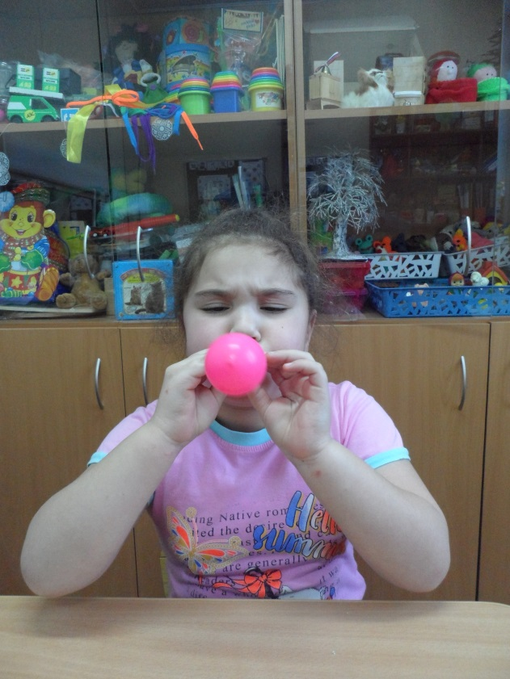 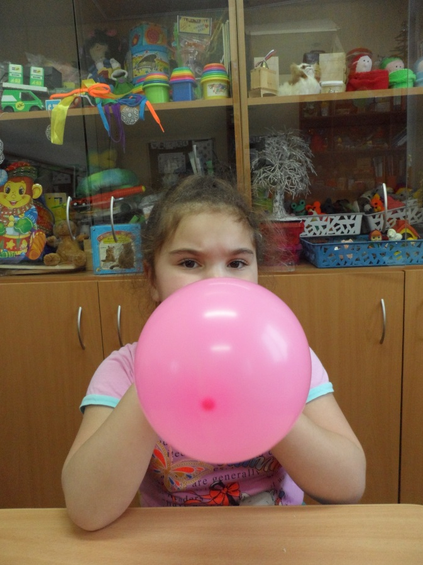

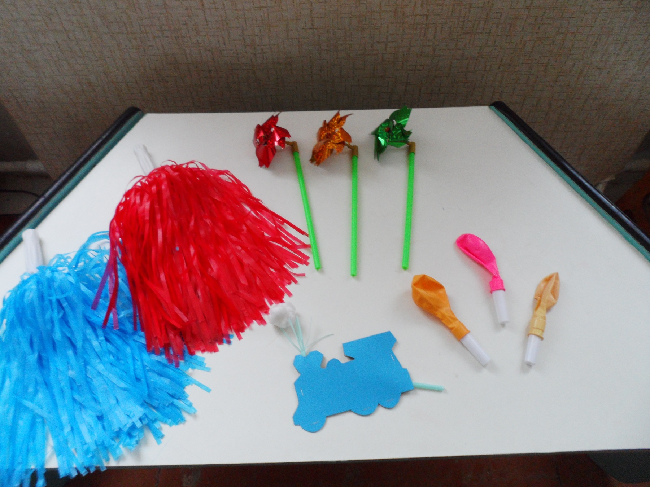

**Игра «Гуделки-свистелки»**

**Задача***:*тренировать длительный, целенаправленный выдох.

**Оборудование***:*специальная игрушка – «язык» (из набора «Для праздника») или любые стеклянные пузырьки небольшого размера с диаметром горлышка около 1 см.

**Описание***.*

* «Посвисти в пузырёк!»

Взрослый показывает ребенку, как можно погудеть с помощью стеклянного пузырька. Для этого кончик языка должен касаться горлышка пузырька, а сам пузырек - подбородка.

Далее нужно сделать глубокий вдох носом и затем сильно, длительно выдохнуть на язык в этом положении. Потом ребенок пробует погудеть самостоятельно.

* «Погуди!» («Длинный язычок», «Дракон»)

Предложить погудеть, сильно подуть в игрушку-гудок так, чтобы свёрнутый «язык» развернулся.

